KERSTBALLENTRIAL 2016

Wedstrijd schapendrijven op 3 velden.
kl 1 2 3 (Max. 60 inschrijvingen)

Kwalificatie EK nursery: 4 runs
(3 beste resultaten tellen)

Afsluiting Autarky 2016

Gestelseweg 15 - 2491 Olmen

Er wordt gelopen met Kempense heideschapen

Gratis lam op Argentijnse wijze voor alle deelnemers
- uitgebreide verwarmde catering

Inschrijven : daniel.cousin@scarlet.be

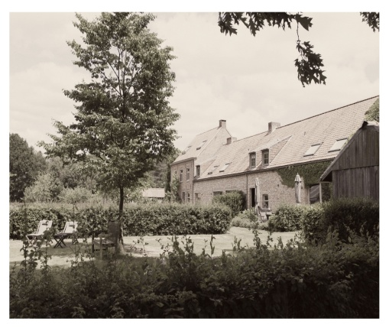
15inn
Bed&Breakfast

